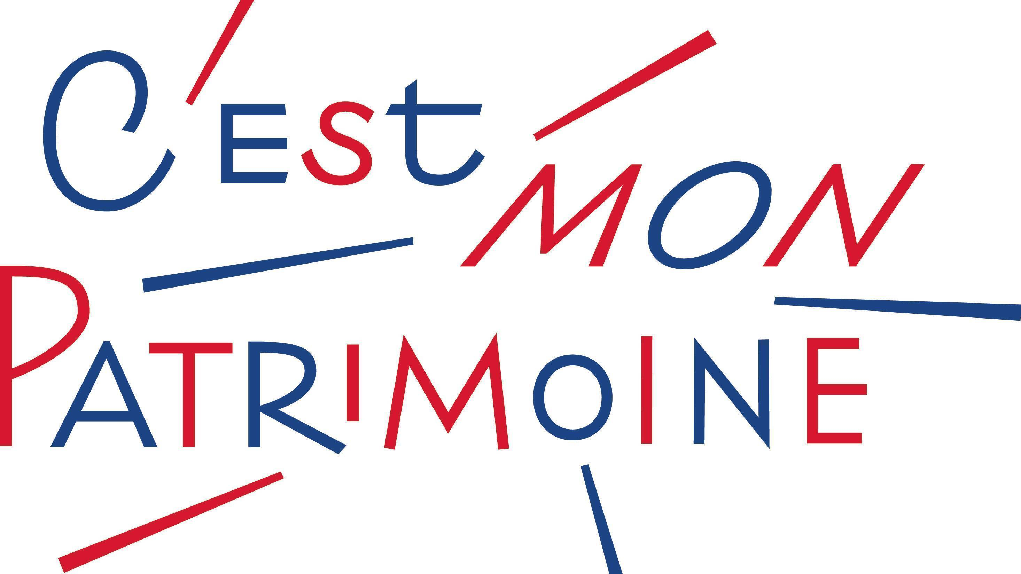

FORMULAIRE

C’EST MON PATRIMOINE 2024

1. Informations générales sur le porteur de projet

Structure porteuse du projet * :
Nature de la structure porteuse du projet :*
(site patrimonial, collectivité territoriale, association, structure sociale, autre)
Si autre : précisez
Champ d'activité principale de l’opérateur *
(par exemple : une commune peut être la structure porteuse du projet, son musée en étant l’opérateur).
Menu déroulant à choix multiple : patrimoine, création, médias, social et éducatif, autre :
Si autre, préciser :
Nom et prénom du responsable légal de la structure* :
Courriel du responsable de la structure* :
Téléphone* :
Adresse* :
SIRET de la structure * :

Nom et Prénom du référent pour le projet*
Fonction *
Courriel *
Numéro de téléphone *

2. Description du projet
Titre du projet * :
Site(s) patrimonial(ux) concerné(s) par le projet* :
Typologie du (des) site(s) (Menu déroulant, choix multiples) *
- Monument / Petit patrimoine
- Musée de France
- Maison des illustres (label)
- Site archéologique
- Archives (Nationales, départementales, intercommunales ou communales)
- Ville ou pays d'art et d'histoire (label)
- Site patrimonial remarquable (label)
- Architecture contemporaine remarquable (label)
- Site industriel
- Jardins remarquables
- Lieu de culture scientifique et technique
- Savoir-faire et traditions d’un territoire
- Centre culturel de rencontres
- Médiathèque/bibliothèque/cinémathèque/artothèque
- Lieu de spectacle vivant (Théâtre, opéra, etc.)
Autre (précisez) :

Le site patrimonial est-il porteur du projet ?* oui/non
Si non pourquoi ?* (1000 caractères maximum)

Département de réalisation du projet *:

Objectifs du projet (500 caractères max ) *:

Résumé du projet * (500 caractères max)* :

Description détaillée du projet * (modalités de découverte du site patrimonial, activités de pratique artistique et culturelle proposées, modalités de restitution le cas échéant, etc.)

Avez-vous prévu des actions de sensibilisation auprès des encadrants des jeunes et/ou des accompagnateurs ?
Si oui, lesquelles ?

Déroulé d’une journée type d’activité en précisant les horaires : *

Nombre total de jours d'activité pendant lesquels le site patrimonial accueille les jeunes* (7 jours minimum, hors restitution. Le non-respect de cette clause entrainera la demande de remboursement de subvention) :

Période(s) d'activité en précisant pour chaque période les dates prévisionnelles* :
Vacances de printemps :
Vacances d'été - mois de juillet et d'août :
Vacances d'automne :
Les mercredis et samedis :

3. Professionnels
- Professionnels des arts et de la culture intervenants : (bloc répétable)
Nom :*
Prénom*
Métier :*
Nombre d'heures rémunérées* : …
Coût total (en €) * : …

- Médiateurs (bloc répétable)
Nom :*
Prénom:*
Nombre d'heures rémunérées* : …
Coût total (en €) * : …

PJ : CV des professionnels *

4. Bénéficiaires de l'action
Nombre de jeunes attendus (sans accompagnateur) * :

Nombre de jeunes de 6 à 11 ans ?

Nombre de jeunes de 12 à 18 ans ?*

Nombre de jeunes issus de quartiers prioritaires de la politique de la ville (QPV) :

Le cas échéant de quels territoires : Menu déroulant des Villes et QPV

Pour les jeunes non issus de QPV, quelles communes visez-vous ? (Menu déroulant des villes de France)

Recherche des publics : quels moyens mettez-vous en œuvre pour mobiliser les publics ciblés ?*

5. Partenariats
En tant que structure porteuse du projet, avez-vous développé des partenariats pour sa bonne réalisation ?*
☐ Oui ☐ Non

Si oui, (bloc répétable)
- Nom du partenaire * : …
- Typologie * :
☐ Collectivité territoriale ☐ Structure sociale ou éducative ☐ Structure culturelle
- Nature de la contribution du partenaire :* choix multiple
☐ Monétaire, indiquer le montant …
☐ Technique
☐ Mobilisation des publics
☐ Artistique et culturel

Quelle est l’origine de vos partenariats ? (antériorité éventuelle de collaboration par exemple)*

Comment avez-vous construit le projet avec les partenaires ? (max 2000 caractères) *

Avez-vous prévu d’affecter tout ou partie de la subvention au financement de l’action d’un partenaire dans le cadre du projet ? * (oui/non)
Attention, dans le cas d'un reversement d'une partie de la subvention à une autre structure, il est important que ce montant ne représente pas la majorité de la subvention (une convention financière avec la structure partenaire doit être établie et transmise à l'administration).

6. FINANCEMENTS
Existe-t-il déjà un partenariat entre la DRAC et votre structure (financier, technique, label, appellation, etc.) ? * : ☐ Oui ☐ Non

En 2022 avez-vous perçu d'autres aides du ministère de la Culture ? * : ☐ Oui ☐ Non
Si oui,
- A quel titre ? * : …
- Pour quel montant (en €) ?* : …

En 2023 percevez-vous d'autres aides du ministère de la Culture ? * : ☐ Oui ☐ Non
Si oui,
- A quel titre ? * : …
- Pour quel montant (en €) ?* : …

Si votre structure a déjà été financée au titre de « C’est mon patrimoine 2023:
- Pour les crédits du ministère de la Culture, veuillez remplir le formulaire de bilan disponible à l’adresse suivante :
Par exemple : https://www.culture.gouv.fr/Demarches-en-ligne/Par-type-de-demarche/Declaration-renouvellement/Fiche-d-evaluation-developpement-culturel-et-action-territoriale
- Pour les crédits politique de la ville, vous devez justifier la subvention sur la plateforme Dauphin.

7. ATTESTATIONS

Budget prévisionnel de l'action * : XXX€

Demande de subvention :
- Au titre de la démocratisation culturelle (DRAC) : …€
- Au titre de la politique de la ville (DREETS) : …€
- Au titre de l’accès à l’éducation et aux loisirs (DRAJES) : €
- Aucune demande de subvention, mais demande de labellisation
Ces montants doivent correspondre aux montants indiqués dans le budget prévisionnel (à joindre).

IBAN : XXXXXXXXXXXXXXXXXXXXXXXX

8. Documents complémentaires
CV des artistes et des professionnels des arts et de la culture mobilisés qui interviennent directement auprès des enfants et des jeunes

Commentaire libre (optionnel) :

Document complémentaire que vous souhaitez joindre (optionnel) : Taille maximale : 200 Mo.

Budget de la structure
Budget de l’action

